HỌC VIỆN CÔNG NGHỆ BƯU CHÍNH VIỄN THÔNG
KHOA CÔNG NGHỆ THÔNG TIN 1



BÁO CÁO BÀI TẬP LỚN
HỌC PHẦN: <TÊN HỌC PHẦN>
MÃ HỌC PHẦN: <MÃ HỌC PHẦN>

ĐỀ TÀI: <TÊN ĐỀ TÀI>

Các sinh viên thực hiện (trưởng nhóm xếp số 1):
B22DCCN849 Đặng Huyền Trang

Nhóm: 19

Giảng viên hướng dẫn: <Chức danh> + <Họ tên GV>
HÀ NỘI 2025

MỤC LỤC
MỤC LỤC 3
DANH MỤC CÁC HÌNH VẼ 4
DANH MỤC CÁC BẢNG BIỂU 4
DANH MỤC CÁC TỪ VIẾT TẮT 5
MỞ ĐẦU 6
CHƯƠNG 1. TỔNG QUAN VỀ HỆ THỐNG MOODLE LMS 7
1.1 Giới thiệu 7
1.2 Kiến trúc và tính năng của Moodle LMS 7
1.2.1 Kiến trúc và các thành phần của Moodle LMS 7
1.3 Kết chương 7
CHƯƠNG 2. THIẾT KẾ VÀ CÀI ĐẶT CÁC PLUGIN CHO MOODLE LMS 8
2.1 Khái quát 8
2.2 Thiết kế và cài đặt các plugin hỗ trợ quản trị ngân hàng câu hỏi 8
2.2.1 Các yêu cầu 8
2.3 Kết chương 8
CHƯƠNG 3. THỬ NGHIỆM VÀ ĐÁNH GIÁ 9
3.1 Triển khai và thử nghiệm trên hệ thống Moodle LMS cục bộ 9
3.1.1 Triển khai trên hệ thống Moodle LMS cục bộ 9
3.2 Kết chương 9
KẾT LUẬN 10
TÀI LIỆU THAM KHẢO 11

- MÔ TẢ, KHẢO SÁT VÀ XÁC ĐỊNH YÊU CẦU BÀI TOÁN
  - Mô tả bài toán
Moodle (Modular Object-Oriented Dynamic Learning Environment) là một phần mềm nền tảng cho hệ thống quản lý học tập [1]. Moodle được phát triển bởi Martin Dougiamas và phiên bản đầu tiên được công bố vào tháng 8/2002.
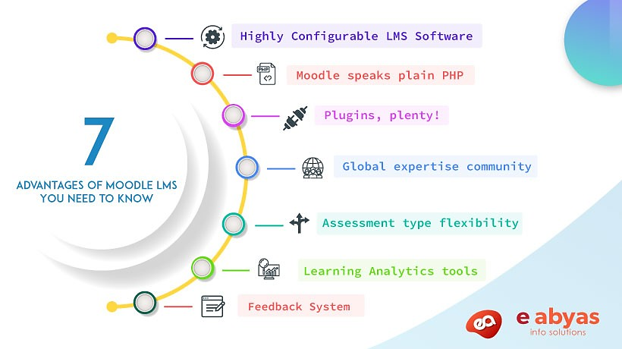
- - Top 7 ưu điểm nổi bật của Moodle LMS
  - Khảo sát, xác định yêu cầu bài toán
    - Kiến trúc và các thành phần của Moodle LMS
      - Kiến trúc của Moodle LMS
Moodle được cấu trúc theo mô đun, gồm một lõi ứng dụng, được bao quanh bởi nhiều plugin (trình cắm hay mô đun bổ sung) để cung cấp chức năng cụ thể. Moodle được thiết kế để có khả năng mở rộng và tùy chỉnh cao mà không cần sửa đổi các thư viện cốt lõi, thuận tiện cho nâng cấp Moodle lên phiên bản mới hơn. Moodle gồm các thành phần chính:
- Moodle Core là thành phần của Moodle cung cấp tất cả cơ sở hạ tầng cần thiết để xây dựng Hệ thống quản lý học tập;
- Moodle Plugins là các mô đun phần mềm viết bằng PHP, CSS, HTML và JavaScript có thể cài đặt, tích hợp vào Moodle để bổ sung các tính năng;
  - Kết chương
Chương này đã giới thiệu khái quát về Moodle LMS, kiến trúc, các thành phần của Moodle, các tính năng của Moodle; các bước cài đặt Moodle LMS và vấn đề quản trị Moodle. Chương cũng trình bày khái quát về Moodle plugin và các vấn đề có liên quan đến phát triển Moodle plugin. Đây là nền tảng quan trọng cho việc phát triển một số Moodle plugin hỗ trợ quản trị học viên và ngân hàng câu hỏi trắc nghiệm.
- KIẾN THỨC ÁP DỤNG
  - Phân tích & thiết kế hệ thống
Như đã đề cập trong phần Mở đầu, chương này tập trung vào các nội dung phân tích, thiết kế và cài đặt một số plugin hỗ trợ quản trị ngân hàng câu hỏi và quản trị nhóm học viên. Với các plugin hỗ trợ quản trị ngân hàng câu hỏi, đề tài tập trung thực hiện phát triển và tùy biến các plugin cho phép nhập các câu hỏi trắc nghiệm theo 3 định dạng cơ bản và thông dụng nhất, bao gồm:
- Plugin hỗ trợ định dạng câu hỏi Aiken
- Plugin hỗ trợ định dạng câu hỏi CSV đơn giản
  - Quản trị hệ thống
    - Các yêu cầu
Các yêu cầu chung đối với 3 plugin hỗ trợ nhập các câu hỏi trắc nghiệm theo 3 định dạng Aiken, CSV đơn giản và CSV đầy đủ bao gồm:
- Cung cấp mô tả định dạng đầy đủ bằng tiếng Việt và có ví dụ minh họa.
- Định dạng Aiken: Hỗ trợ nhập các câu hỏi từ file văn bản thuần, trong đó các câu hỏi theo định dạng cho trên Bảng 1.
- Định dạng Aiken của file các câu hỏi trắc nghiệm
Câu hỏi + đáp án | Chú thích
What are correct 3 major components of a basic CPU? | Câu hỏi
A. CU, ALU, Registers | Các đáp án, số đáp án có >= 2, chỉ có 1 đáp án đúng
B. GPU, ALU, Registers
C. CU, ALU, Cache
D. CU, Cache, Registers
ANSWER: A | Đáp án đúng
Dòng trắng giữa các câu hỏi
In computer systems, ...numbering system is used to represent data. | Câu hỏi
A. binary | Các đáp án
B. hexadecimal
C. decimal
ANSWER: A | Đáp án đúng
  - Cơ sở dữ liệu
  - Ngôn ngữ lập trình
  - Kết chương
Chương này liệt kê các yêu cầu và mô tả luồng xử lý của các plugin hỗ trợ quản lý tài khoản người dùng và ghi danh nhóm học viên. Chương cũng cung cấp nguyên tắc phát triển/cài đặt các plugin và cấu trúc thư mục và file cài đặt của chúng khi được cài đặt vào hệ thống.
- PHÂN TÍCH THIẾT KẾ HỆ THỐNG
  - Phân tích thiết kế CSDL
  - Phân tích thiết kế chức năng
  - Các chức năng chưa làm được
    - Triển khai trên hệ thống Moodle LMS cục bộ
Hệ thống Moodle LMS cục bộ được triển khai trên máy chủ ảo trên địa chỉ http://192.168.163.100. Hình 2 cung cấp giao diện của hệ thống Moodle LMS cục bộ. Các plugin sau phát triển được đóng gói thành các file nén theo định dạng zip và được triển khai, thử nghiệm để sửa lỗi và đánh giá trên hệ thống cục bộ.
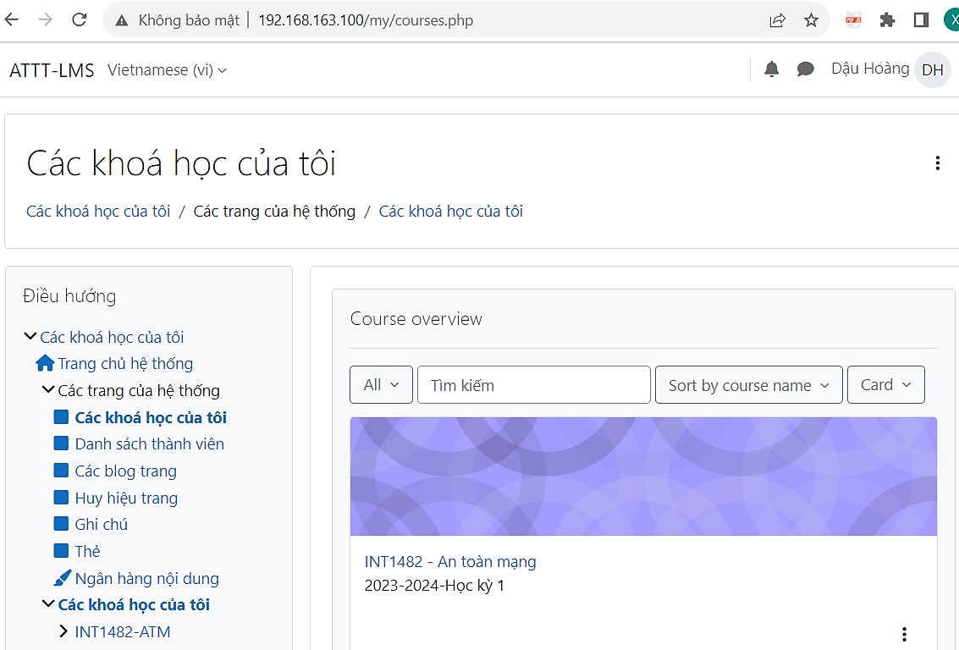
- - Giao diện hệ thống Moodle LMS cục bộ
  - Kết chương
Chương này mô tả việc triển khai và thử nghiệm 6 plugin hỗ trợ quản trị ngân hàng câu hỏi trắc nghiệm và quản trị học viên đã được phát triển, tùy biến trên hệ thống Moodle LMS cục bộ và Hệ thống quản lý học tập - Khoa ATTT. Các plugin trên bổ sung các tính năng hữu ích cho giảng viên, giúp việc quản trị người dùng, ghi danh học viên vào khóa học và quản trị ngân hàng câu hỏi dễ dàng và hiệu quả hơn.
- CÀI ĐẶT VÀ HƯỚNG DẪN SỬ DỤNG
  - Cài đặt CSDL
  - Cài đặt giả lập môi trường server hosting
  - Giao diện User
  - Giao diện Admin

KẾT LUẬN
Các kết quả đạt được (nêu các kết quả đã đạt được của BTL)
Nhóm thực hiện đề tài “Phát triển plug-in hỗ trợ quản trị học viên và ngân hàng câu hỏi cho hệ thống quản lý học tập Moodle” đã hoàn thành việc phát triển, tùy biến và thử nghiệm thành công 6 plugin phần mềm hỗ trợ quản trị ngân hàng câu hỏi trắc nghiệm và quản trị nhóm học viên trên hệ thống Moodle LMS cục bộ và Hệ thống quản lý học tập - Khoa An toàn thông tin, Học viện Công nghệ BCVT. Đề tài đã thực hiện đầy đủ các nội dung đã đăng ký theo đề cương như sau:
- Nghiên cứu về kiến trúc, tính năng, cài đặt, quản trị Moodle và phát triển plug-in cho Moodle.
- Thiết kế và cài đặt các plug-in phần mềm hỗ trợ quản trị ngân hàng câu hỏi.
- Thiết kế và cài đặt plug-in phần mềm hỗ trợ quản trị nhóm học viên.
- Thử nghiệm và đánh giá bộ plug-in phần mềm bổ sung các tính năng quản trị nhóm học viên và quản trị ngân hàng câu hỏi cho Moodle trên hệ thống Moodle LMS cục bộ và Hệ thống quản lý học tập dựa trên Moodle - Khoa An toàn thông tin, Học viện Công nghệ BCVT.
Hướng phát triển (nêu hướng phát triển, bổ sung, nghiên cứu tiếp của BTL)
Đề tài này có thể được mở rộng theo các hướng sau:
- Phát triển các plugin hỗ trợ nhập các câu hỏi có định dạng phức tạp, như công thức toán, các hình vẽ…
- Phát triển các plugin hỗ trợ tạo các báo cáo có khả năng tùy biến theo yêu cầu của người dùng.

HƯỚNG PHÁT TRIỂN

TÀI LIỆU THAM KHẢO
- Hệ thống quản lý học tập Moodle, https://moodle.org, truy cập tháng 10.2023.

PHÂN CÔNG CÔNG VIỆC

